2주차 과제 주간 보고

- 1주차 과제 마무리
1주차 과제를 하면서 1-4의 데이터 베이스를 연동 후 실행한 결과가 멘토님이 주신 결과와 다른 부분이 있었다.
멘토님이 주신 결과
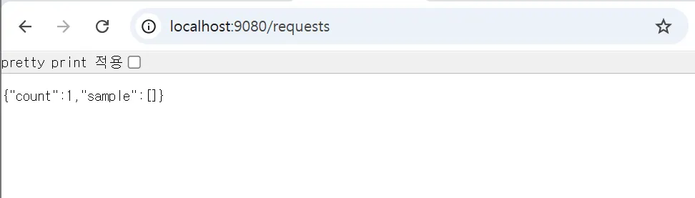
나의 결과
어떤 부분이 문제인지 고민하면서 다른 멘티님들의 과제와 비교해보니, 달랐던 원인이 저의 데이터베이스에 아무 데이터도 들어있지 않기 때문이라는 사실을 알았습니다.

- Rest API 학습하기
- HTTP 통신
서버와 클라이언트가 서로 데이터를 주고받기 위해 사용하는 통신규약이다.
웹 브라우저와 웹 서버 사이에 문서(HTML)를 포함한 다양한 종류의 데이터를 전송할 수 있다.
대표적인 특성으로 무상태성이 존재한다.
무상태성이란 서버가 클라이언트의 상태를 보존하지 않는 것으로 보존하는 상태유지에 비해 클라이언트가 보내야 하는 정보가 많아지므로 메모리 사용이 크질 수 있다. 하지만 그로 인해 클라이언트 상태와 상관없이 아무 서버나 호출해도 문제가 발생하지 않아 수평 확장에 유리하다.

- 브라우저에 URL을 입력 후 요청하여 서버에서 응답하는 과정
클라이언트가 특정 url에 필요하다면 Parameters 나 Body를 함께 원하는 방식을 요청하면 서버가 그에 상응하는 응답을 보낸다.
대표적으로 많이 사용하는 표준 데이터 기능은 레코드 생성, 읽기, 업데이트, 삭제로 CRUD로 불린다. 각각의 기능에 대응하는 HTTP operation은 생성 -> POST / 읽기 -> GET / 업데이트 -> PUT / 삭제 -> DELETE 가 존재한다.

- API 가이드 문서 초안 작성하기 (완료)
- 월별 접속자 수
- 일별 접속자 수
- 평균 하루 로그인 수
- 휴일을 제외한 로그인 수
- 부서별 월별 로그인 수
작성시 사용자가 원하는 년도 또는 월을 입력해 결과를 받게 할지, 임의로 정해둔 기간을 이용한 결과를 출력할지에 대한 고민이 있었습니다. 특히 ‘일별 접속자 수’는 년도와 월을 모두 입력 받을지 많은 고민이 있었습니다.
각자 알고 싶은 결과의 시간대가 다를 수 있다는 생각에 직접 입력할 수 있게 만들었습니다. 다만 ‘일별 접속자 수’와 같은 경우 년도와 월을 모두 입력할 수 있게 하면 경우의 수가 다양해져 구현하기 쉽지 않을 것 같았습니다. 그래서 월만 작성할 수 있게 제한했습니다.

